

**CENTRO EDUCATIVO TECNICO LABORAL KINAL**

5TO. PERITO EN INFORMATICA

**PROYECTO SCRUM**

Miembros:

**Justin Josué Hidalgo Santos-José Enrique Salazar Bobadillaa**

**Hendrik Emanuel Hurtarte Palma-Edgar Gerardo Pérez Pérez**

**Raúl Alfonso Galdámez Orellana - Erick Stiv Junior Guerra Muñoz**

**Gildardo Leonel Alvarado del Cid - Martin Rodrigo Neal Barrientos**

**Diego Ernesto García Gutiérrez - Carlos Edgardo López Barrera**

Guatemala, 04 de septiembre de 2019

1. **Planificación del Proyecto**

El presente proyecto consistirá en la creación de una página web de un establecimiento educativo. Surgió la necesidad de llevar un registro en línea de los estudiantes inscritos para que el personal docente pueda acceder al control del mismo de una manera más simple y facilitada, manejando los datos a través de un gestor de base de datos (MySQL).  El trabajo de creación se dividirá en diferentes etapas; en la que se presentará en esta ocasión se incluye únicamente la etapa del registro de alumnos, asignados según 7 columnas:

1. Id Alumno.
2. Nombres.
3. Apellidos.
4. Número Telefónico.
5. Código Académico.
6. Código Técnico.
7. Edad.

*División Del Trabajo*

Esta etapa se dividirá en 9 Sprint de tres minutos y medio cada uno, dedicados a las siguientes tareas:

* Sprint 1: Crear base de datos y proyecto en bruto.
* Sprint 2: Creación de paquetes del proyecto e implementación de las dependencias necesarias.
* Sprint 3: Elaboración de la unidad de persistencia para el proyecto.
* Sprint 4: Crear la clase de entidad en el paquete de dominio.
* Sprint 5: Editar plantilla a utilizar en la unidad de persistencia.
* Sprint 6: Crear clase del controlador en el paquete dao.
* Sprint 7: Elaborar la clase principal en el paquete de sistema (en esta es en donde se correrá el proyecto).
* Sprint 8: Crear el menú principal y métodos de clase dentro de la clase principal.
* Sprint 9: Realizar los métodos que permitirán el funcionamiento correcto del menú principal.

 NOTA: Para realizar este proyecto se utilizará la metodología Scrum, haciendo uso de la plataforma web GitHub como medio para que cada desarrollador realice los cambios (versiones) pertinentes del proyecto.

1. **Diagrama de ramas**

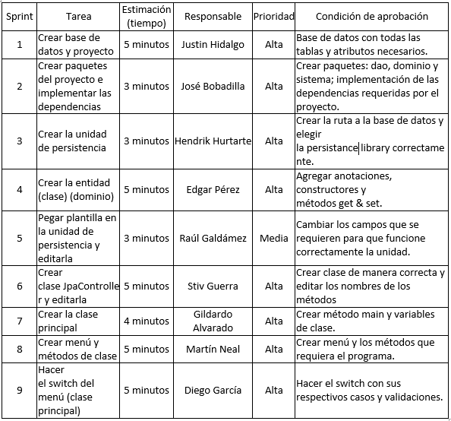

1. **Anotaciones de Trabajo**

*Justin Hidalgo:*

Creación del repositorio, base de datos y proyecto en bruto.

*José Salazar:*

Modificación del archivo pom.xml. Se agregaron las persistencias:

* Hibernate
* Conector MySQL

*Hendrik Hurtarte:*

Realización de Unidad de persistencia y conexión con la base de datos.

*Edgar Pérez:*

Creación de la clase Alumno en el paquete de dominio,  agregando constructores y métodos  get y set.

*Raúl Galdámez:*

Modificación del template de la unidad de persistencia.

*Erick Guerra:*

Creación de la clase AlumnoJpaController en el paquete org.colegitoSA.dao (Clase encargada de controlar la entidad Alumno).

*Gildardo Alvarado:*

Se crearon las variables estáticas y el método main dentro del proyecto.

*Martin Neal:*

 Creación del menú y de los métodos de clase.

*Diego García:*

 Realización del código del switch para que el programa pueda realizar sus respectivas funciones.